Формы объединений самостоятельных предпринимателей

Предпринимательство, бизнес — самостоятельная, осуществляемая на свой риск деятельность, направленная на систематическое получение прибыли от пользования имуществом и/или нематериальными активами, продажи товаров, выполнения работ или оказания услуг лицами, зарегистрированными в этом качестве в установленном законом порядке. Эффективность предпринимательской деятельности может оцениваться не только размерами полученной прибыли, но и изменением стоимости бизнеса (рыночной стоимости предприятия). Предпринимательство, бизнес — важнейший атрибут рыночной экономики, пронизывающий все её институты.
Может осуществляться юридическим лицом или непосредственно физическим лицом. В России, как и во многих странах, для ведения предпринимательской деятельности физическому лицу требуется регистрироваться в качестве индивидуального предпринимателя.
В России данная сфера деятельности регулируется Предпринимательским правом.

Ассоциативные формы организации предпринимательской деятельности представляют собой объединение предприятий или фирм в совокупные структуры.

К ассоциативным формам относятся следующие типы ассоциативных структур: 1) корпорации; 2) хозяйственные ассоциации; 3) концерны; 4) консорциумы; 5) холдинговые компании; 6) картели; 7) синдикаты; 8) тресты; 9) Финансово промышленные группы.

1. Корпорация – это акционерное общество, которое объединяет в себе несколько фирм, имеющих общие цели предпринимательской деятельности.

Корпорация является юридическим лицом, которое несет ответственность за все предприятия, входящие в его состав. Среди корпораций существуют как крупномасштабные, так и мелкомасштабные государственные корпорации.

2. Хозяйственные ассоциации – это объединение организаций и предприятий, которое создается на основе договора с целью координации общей деятельности и выполнения аналогичных функций. Члены хозяйственных ассоциаций имеют право входить в состав других ассоциаций.

3. Концерны являются организационной формой объединения предприятий, которая носит характер монополий и позволяет использовать возможности крупного производства.

4. Консорциум – это объединение организаций, предприятий, которое создается на добровольных началах и является временным. Консорциум организуется для выполнения крупных проектов в экологии, науки, техники, социальной сфере. Консорциум использует денежные и материальные ресурсы, кадры и мощности организаций, входящих в его состав. В состав консорциума могут входить организации различного масштаба, которые заключают между собой договор. Участники консорциума имеют право одновременно входить в состав других консорциумов.

5. Холдинговые компании имеют свое отличие от других ассоциативных форм, которое заключается в том, что они контролируют другие компании путем назначения их директоров, а также за счет владения их денежными средствами и акциями. Несмотря на то, что предприятия, входящие в холдинговые объединения, являются самостоятельными, холдинг способен оказывать большое влияние на их хозяйственное и коммерческое решение. При необходимости холдинг имеет право осуществлять перераспределение средств, принадлежащих участникам компании, а также выполнять определенные функции, связанные с деятельностью компании.

6. Картель представляет собой объединение юридически самостоятельных предприятий на договорной основе, которое занимается осуществлением сбыта продукции, производимой этими предприятиями.

7. Синдикат является формой объединения предприятий для организации закупок и поставок сырья этим предприятиям, и сбыта продукции, производимой ими. В синдикат могут входить тресты, концерны, предприятия, которые являются юридически самостоятельными организациями. С момента вступления в синдикат утрачивается коммерческая самостоятельность его участников при частичном сохранении производственной самостоятельности.

8. Тресты – это такая форма объединения предприятий, при которой участники этого объединения полностью утрачивают свою коммерческую, производственную и юридическую самостоятельность, подчиняясь при этом единому управлению. В российском предпринимательстве эта форма используется в строительном бизнесе.

Существуют структурные специфические формы организации предпринимательской деятельности, которые пока не получили широкого распространения в российской экономике, но активно используются в практике развитых капиталистических стран. К ним относятся: оффшорные компании, траст-компании, франчайзеры.

В российской практике получило распространение создание филиалов и дочерних компаний крупных фирм и предприятий. Эти предприятия являются юридически самостоятельными, но находятся в тесной финансовой, производственной и технологической связи с основным предприятием.

Международные предпринимательские компании занимаются такими бизнес-операциями, как импорт, экспорт и размещение капитала за рубежом. Компании, которые имеют зарубежные филиалы, регистрацию в нескольких странах и занимаются распространением своих акций на фондовых биржах мира, называются транснациональными.
9. Финансово-промышленные группы, являются новой организационно - экономической формой предпринимательства. Они представляют собой объединение промышленного, банковского, страхового и торгового капиталов, а также интеллектуального потенциала предприятий и организаций.

Типология предпринимательской деятельности

Содержание предпринимательства, границы его осуществления тесно связаны с формами и видами предпринимательской деятельности (табл. 1.1). В соответствии с принятой структурой процесса воспроизводства (производство, обмен, распределение, потребление) выделяют четыре главных сферы предпринимательства: производственная, коммерческая, финансовая и сфера потребления. Другие виды предпринимательской деятельности, например, инновационная, маркетинговая, включаются в состав четырех главных сфер предпринимательства.

Таблица 1.1 Классификация предпринимательской деятельности
Признаки классификации | Характеристика предпринимательской деятельности
По сфере  деятельности | Производственная | Коммерческая | Финансовая | Сфера  потребления
По организационно-правовому статусу | Без образования юридического лица | Частное  предприятие | Фермерское хозяйство | Общество с ограниченной ответственностью
По организационно-правовому статусу | Малое предприятие | Смешанное товарищество | Закрытое или открытое акционерное общество | Совместное предприятие
По отношению к собственности | Индивидуальная (без применения наемного труда) | Частная | Государственная
По количеству собственников | Индивидуальная, частная | Семейная | Коллективная | Смешанная, совместная
По масштабам производства и численности работников | Малое  предприятие | Среднее  предприятие | Большое предприятие
По территориальному признаку | Сельская,  районная | Городская, областная | Региональная, национальная | Зарубежная
По отраслевой принадлежности | Строительная, текстильная | Металлообрабатывающая, горнодобывающая | Пищевая, судостроительная | Энергетика, транспорт, связь

Предприниматель использует в производстве новейшую технику и технологию, по-новому организует труд, иначе руководит, что приводит к снижению индивидуальных затрат производства, на базе которых устанавливается цена. Предприниматель максимально эффективно налаживает маркетинговую деятельность. Он лучше других определяет рынок, на котором выгоднее всего закупить средства производства, точнее "угадывает", на какой продукт, в какое время и на каком сегменте рынка окажется наибольший платежеспособный спрос. В результате он получает больше прибыли, чем обычные бизнесмены. К тому же предприниматель постоянно рискует. Он не избегает риска, как это обычно делается, а идет на него сознательно, чтобы получить больший доход, чем другие - своеобразную компенсацию за этот риск.
Учитывая, что предпринимательская деятельность связана с осуществлением определенных функций, такую деятельность можно охарактеризовать как процесс планирования, организации и осуществления непрерывного, постоянно обновляемого воспроизводства товаров и услуг в целях удовлетворения экономических, социальных и экологических потребностей общества (его членов) и получения прибыли.
Предпринимательская деятельность может осуществляться: 1) путем непосредственного производства какого-либо товара, продукта или услуги; 2) путем производства посреднических функций по продвижению товара от продуцента к потребителю. В рамках такого разделения труда сформировалась типология предпринимательской деятельности (рис.1.1).
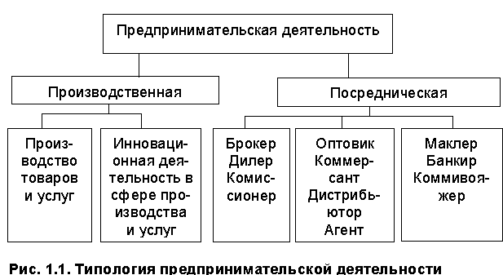

Предпринимательство характеризуется обязательным наличием инновационного момента, будь то производство нового товара, смена профиля деятельности или основание нового предприятия. Новая система управления производством, качеством, внедрение новых методов организации производства или новых технологий – это тоже инновационные моменты.
В предпринимательстве целесообразно рассматривать два основных элемента:
· новаторскую инновационную деятельность как предпринимательскую функцию;
· действия предпринимателя как носителя и реализатора данной функции (рис. 1.2).
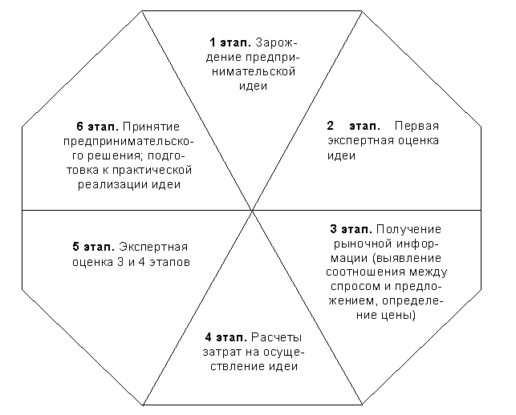
Рис. 1.2. Общая схема предпринимательской деятельности

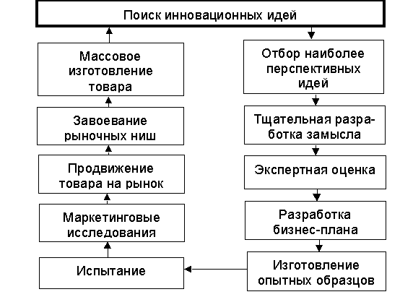
Рис. 1.3. Действия предпринимателя по разработке новшеств
Экономическая сущность предпринимательской деятельности заключается в поиске и реализации новых комбинаций факторов производства (обновление продукции, технологии, организационных подходов) с целью удовлетворения явного или потенциального спроса. Субъектом новаторской творческой экономической деятельности может быть как индивидуальный предприниматель, так и группа людей, действующих в рамках организации и выступающих с инициативой по выпуску нового товара, реализации новых решений, новых подходов и т.п.

Формирование оборотного капитала

Предприятию в ходе осуществления деятельности требуются средства, которые полностью потребляются в течение одного периода. Эти средства и получили название оборотного капитала (оборотных средств), т.е. его роль заключается в обслуживании производства (процесса обращения), это роль своеобразной кровеносной системы в теле предприятия.
Оборотные средства - это денежные средства вложенные в сырье, топливо, незавершенное производство, готовую, но еще не реализованную продукцию, а также денежные средства, необходимые для обслуживания процесса обращения.
Характерной особенностью оборотных средств является высокая скорость их оборота. Функциональная роль оборотных средств в процессе производства в корне отличается от основного капитала. Оборотные средства обеспечивают непрерывность процесса производства.
Вещественным содержанием оборотных средств являются предметы труда, а также средства труда сроком службы не более 12 мес.
Вещественные элементы оборотных средств (предметов труда) потребляются в каждом производственном цикле. Они полностью утрачивают свою натуральную форму, поэтому целиком включаются в стоимость изготовленной продукции (выполненных работ, оказанных услуг).
Под составом оборотных средств следует понимать входящие в их состав элементы:
- производственные запасы (сырье и основные материалы, покупные полуфабрикаты, вспомогательные материалы, топливо, запасные части и др.);
- незавершенное производство;
- расходы будущих периодов;
- готовая продукция на складах;
- продукция отгруженная;
- дебиторская задолженность;
- денежные средства в кассе предприятия и на счетах в банке.
Сырье является продукцией добывающих отраслей.
Материалы представляют собой продукцию, уже прошедшую определенную обработку. Материалы подразделяются на основные и вспомогательные.
Основные – это материалы, которые непосредственно входят в состав изготовляемого продукта (металл, ткани).
Вспомогательные – это материалы, необходимые для обеспечения нормального производственного процесса. Сами они в состав готового продукта не входят (смазка, реагенты).
Полуфабрикаты – продукты, законченные переработкой на одном переделе и передаваемые для обработки на другой передел. Полуфабрикаты могут быть собственные и покупные. Если полуфабрикаты не производятся на собственном предприятии, а покупаются у другого предприятия, они относятся к покупным и входят в состав производственных запасов.
Незавершенное производство – это продукция (работы), не прошедшая всех стадий (фаз, переделов), предусмотренных технологическим процессом, а также изделия неукомплектованные, не прошедшие испытания и техническую приемку.
Расходы будущих периодов – это расходы данного периода, подлежащие погашению за счет себестоимости последующих периодов.
Готовая продукция представляет собой полностью законченные готовые изделия или полуфабрикаты, поступившие на склад предприятия.
Дебиторская задолженность – деньги, которые физические или юридические лица задолжали за поставку товаров, услуг или сырья.
Денежные средства – это денежные средства, находящиеся в кассе предприятия, на расчетных счетах банков и в расчетах.
По источникам образования оборотные средства делятся на собственные и привлеченные (заемные). Собственные оборотные средства формируются за счет собственного капитала предприятия (уставный капитал, резервный капитал, накопленная прибыль и др.). В состав заемных оборотных средств входят банковские кредиты, а также кредиторская задолженность. Их предоставляют предприятию во временное пользование. Одна часть платная (кредиты и займы), другая бесплатная (кредиторская задолженность).
При решении вопроса об условиях обеспечения предприятий необходимыми оборотными средствами учитываются особенности производственного цикла и реализации продукции, обусловливающие характер изменений потребности в средствах, а также удовлетворение этой потребности за счет двух источников: собственных оборотных средств и заемных средств, предоставляемых в форме краткосрочных банковских ссуд. Постоянная, неснижаемая часть оборотных средств состоит из собственных средств, а временно повышенные потребности в средствах покрываются за счет кредита.
Следует обратить внимание на общие черты и особенности, присущие собственным оборотным средствам торговых предприятий, и заемным средствам, привлекаемым в виде банковских ссуд. Общим для собственных и заемных средств является то, что они составляют основу имущества фирмы. Собственные оборотные средства могут использоваться для многочисленных последовательно осуществляемых оборотов.
Заемные средства предоставляются предприятиям на определенный срок, после чего они подлежат возврату. Предоставление банковского кредита позволяет, в частности, гибко удовлетворять меняющиеся потребности в материальных средствах для образования товарных запасов, увязывать размер предоставляемых средств и текущую ситуацию, контролировать соблюдение плановых параметров деятельности торговых предприятий.
Кроме собственных средств и банковского кредита, предприятия имеют в обороте средства кредиторов и прочие (неизрасходованные суммы различных средств, прибыли и амортизации – до их перечисления по назначению и др.).
Все источники финансирования оборотных средств подразделяются на собственные, заемные и привлеченные. Собственные средства играют главную роль в организации кругооборота фондов, так как предприятия, работающие на основе коммерческого расчета, должны обладать определенной имущественной и оперативной самостоятельностью с тем, чтобы вести дело рентабельно и нести ответственность за принимаемые решения.
Формирование оборотных средств происходит в момент организации предприятия, когда создается его уставный фонд. Источником формирования в этом случае служат инвестиционные средства учредителей предприятия. В процессе работы источником пополнения оборотных средств является полученная прибыль, а также приравненные к собственным средствам так называемые устойчивые пассивы. Это средства, которые не принадлежат предприятию, но постоянно находятся в его обороте. Такие средства служат Источником формирования оборотных средств в сумме их минимального остатка. К ним относятся: минимальная переходящая из месяца в месяц задолженность по оплате труда работникам предприятия, резервы на покрытие предстоящих расходов, минимальная переходящая задолженность перед бюджетом и внебюджетными фондами, средства кредиторов, полученные в качестве предоплаты за продукцию (товары, услуги), средства покупателей по залогам за возвратную тару, переходящие остатки фонда потребления и др.
Для сокращения общей потребности хозяйства в оборотных средствах, а также стимулирования их эффективного использования целесообразно привлечение заемных средств.
Заемные средства представляют собой в основном краткосрочные кредиты банка, с помощью которых удовлетворяются временные дополнительные потребности в оборотных средствах. Основными направлениями привлечения кредитов для формирования оборотных средств являются:
- кредитование сезонных запасов сырья, материалов и затрат, связанных с сезонным процессом производства;
- временное восполнение недостатка собственных оборотных средств;
- осуществление расчетов и опосредование платежного оборота.
Вместе со становлением системы коммерческих банков, ростом объемов коммерческого кредита повысилась и доля кредитных ресурсов в структуре источников образования оборотных средств предприятий. Таким образом, с переходом на рыночную систему управления экономикой роль кредита как источника оборотных средств по крайней мере не уменьшилась. Наряду с привычной необходимостью в покрытии сверхнормативной потребности в оборотных средствах предприятий появились новые факторы, обусловливающие усиление значения банковского кредита. Эти факторы связаны прежде всего с переходным этапом развития, переживаемым отечественной экономикой. Одним из них явилась инфляция. Воздействие инфляции на оборотные средства предприятия очень многогранно: оно оказывает непосредственное и косвенное влияние. Прямое влияние характеризуется обесценением оборотных средств за время их оборота т.е. после завершения оборота предприятие фактически не получает авансированную сумму оборотных средств в составе выручки от реализации продукции.
Косвенное влияние выражается в замедлении оборота средств из-за кризиса неплатежей, во многом обусловленного инфляцией. К другим причинам возникновения кризиса неплатежей следует отнести снижение производительности труда; крайнюю неэффективность производства; неумение отдельные руководителей приспособиться к новым условиям; искать новые решения, менять товарный ассортимент, снижать материало- и энергоемкость производства, реализуя излишние и ненужные активы; наконец, несовершенство законодательства, позволяющего безнаказанно не платить по долгам.
В целях борьбы с неплатежами и оказания финансовой поддержки значительные средства выделяются на пополнение оборотных средств предприятий. Однако не всегда выделенные средства используются по назначению, что имеет также сильный инфляционный эффект.
Указанные причины обусловливают, повышенную заинтересованность предприятий в заемных средствах как источнике пополнения замороженных в долгосрочной дебиторской задолженности оборотных средств. В данной ситуации возникает вопрос границ применения кредита в качестве источника оборотных средств. Этот вопрос связан с двойственным влиянием, которое оказывает применение кредита на финансовое положение предприятия в целом и на состояние оборотных средств в частности.
С одной стороны, без привлечения в оборот кредитных ресурсов в условиях дефицита собственных средств предприятию необходимо сокращать или полностью приостанавливать производство, что грозит серьезными финансовыми затруднениями вплоть до банкротства. С другой стороны - решение возникших проблем только с помощью кредитов вызывает повышение зависимости предприятия от кредитных ресурсов вследствие увеличения ссудной задолженности. Это приводит к увеличению нестабильности финансового состояния, теряются собственные оборотные средства, переходя в собственность банка, поскольку предприятия не обеспечивают норму прибыли на вложенный капитал, заданную в виде банковского процента.
Кредиторская задолженность относится к внеплановым привлеченным источникам формирования оборотных средств. Ее наличие означает участие и в обороте предприятия средств других предприятий и организаций. Часть кредиторской задолженности закономерна, так как вытекает из действующего порядка расчетов. Наряду с этим кредиторская задолженность может возникнуть в результате нарушения платежной дисциплины. У предприятий может возникнуть кредиторская задолженность поставщикам за поступившие товары, подрядчикам за выполненные работы, налоговой инспекции по налогам и платежам, по отчислениям во внебюджетные фонды. Следует также выделить прочие источники формирования оборотных средств, к которым относятся средства предприятия, временно не используемые по целевому назначению (фонды, резервы и др.).
Правильное соотношение между собственными, заемными и привлеченными источниками образования оборотных средств играет важную роль в укреплении финансового состояния предприятия.
Список использованных источников
предпринимательство бизнес прибыль оборотный капитал
- Ефимова О.В. «Анализ оборотных активов организации».
- Стоянова Е.С., Быков Е.В., Бланк А.И. «Управление оборотным капиталом».
- Фащевский В.М. «Об анализе оборотных средств».
- www.aup.ru
- www.wikipedia.org
- www.club-energy.ru
Размещено на http://www.

